Midterm Election Night 2026
Wahlnacht mit Livestreaming und Rahmenprogramm
Dienstag, 03. November 2026


You Have a Voice placard / Adobe Stock | gustavofrazao

Präsenz

ON THE ROPES: Midterms in America

Inhalt:
Wahlnacht ist „Fight Night“! Am Dienstag der „Midterm Elections“ in den USA steigt das Carl-Schurz-Haus zum dritten Mal für einen Halbzeit-Schlagabtausch in den Ring – von 19 bis 3 Uhr, also die ganze Nacht, während „drüben“ Staat um Staat die Runden anzählt. Amerika (und der Rest der Welt) haben die Hälfte von Trump 2 hinter sich, und es hängen alle in den Seilen: der Präsident, dem die Geschichte (2018: minus 40 Parlamentssitze), Kriege, Zölle und generelles Chaos zusetzen; die Demokraten, die sich schon seit der großen Schlappe 2024 im Zeitlupentempo vom Boden aufrappeln; ein Land, das nur noch nach Deckung in Umbruchszeiten ringt. Wer nach Punkten führt, wer angezählt wird, wer sich freiboxt – wir sind dabei: Livestream-Coverage aus den USA, weitsichtiger Kommentar zum Geschehen vom Politologen Dr. Christoph Haas, eine Liveschalte in die USA, unser berühmt-berüchtigtes US-Politik-Pubquiz, dazu Drinks, Snacks und Spiele. In Ihrer Ecke: das Carl-Schurz-Haus. Der Ringrichter heißt: der:die Wähler:in.

Termin:
Dienstag, 03. November 2026, 19:00 Uhr - 21:00 Uhr

Leitung:
Prof. Dr. Michael Wehner, Leiter LpB BW, Außenstelle Freiburg
Kontakt:
Freiburg Verwaltung, E-Mail: freiburg_verwaltung@lpb.bwl.de
Ort:
Carl-Schurz-HausEisenbahnstraße 6279098 Freiburg
Gebühren:
5 € | frei (Studierende & CSH-Mitglieder)

Seminar-Nr.: 51/45a-26 (Bei Rückfragen bitte angeben)

Zur Anmeldung:

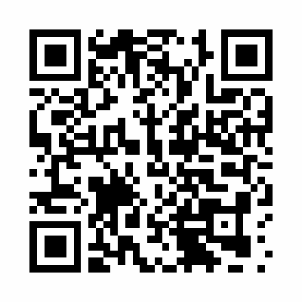

Kooperationspartner:

Carl-Schurz-Haus

